Compositions florales pour le carême
4ème et 5ème dimanches
Annonciation
Par Frère Didier - Tamié 2012
Au 4ème dimanche

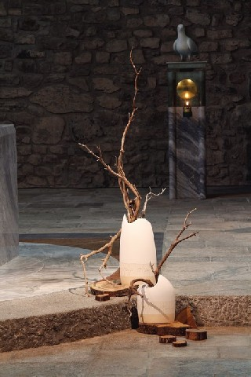
des tiges de physalis viennent illuminer

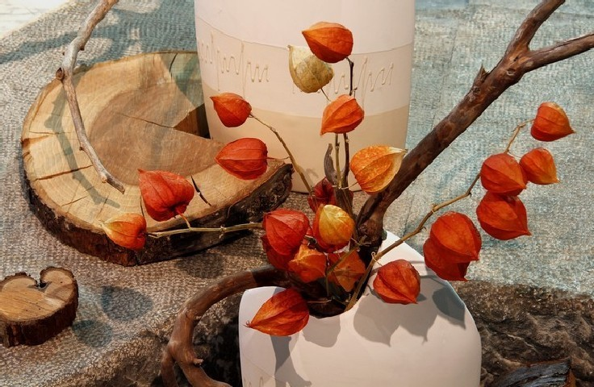

l’austérité des branches mortes et des rondins de bois.

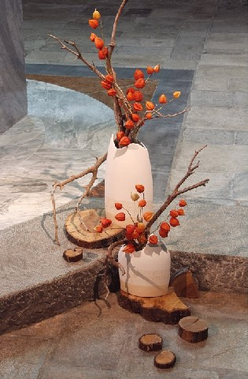
Cette composition est aussi celle de la Saint-Joseph (19 mars)

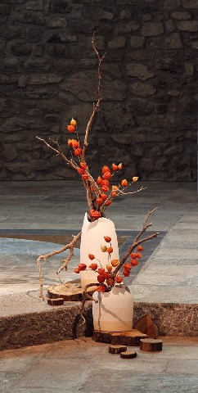
Dans les courbes des branches d’actinidia (kiwi)
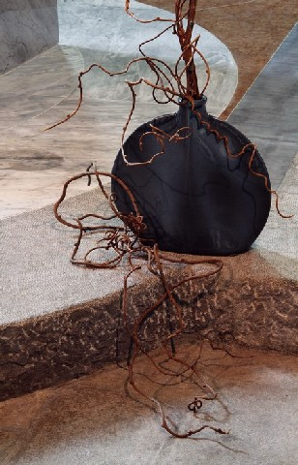

viennent se placer des fleurs séchées d’acroclinium.

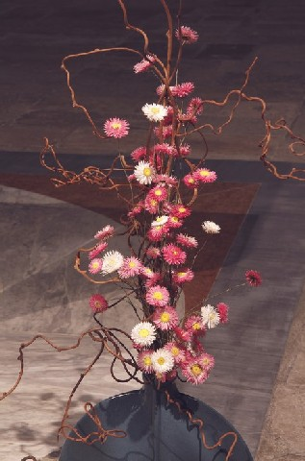
Cette composition du 5ème dimanche de Carême
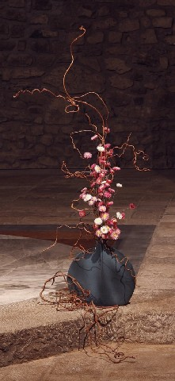

fleurit aussi la fête de l’Annonciation (26 Mars).

